附件一：
业务知识考核设置方法
- 进江苏建设工程招标网，在右侧监管系统5.0，点击监管人员登录，进入省5.0，如下图所示。
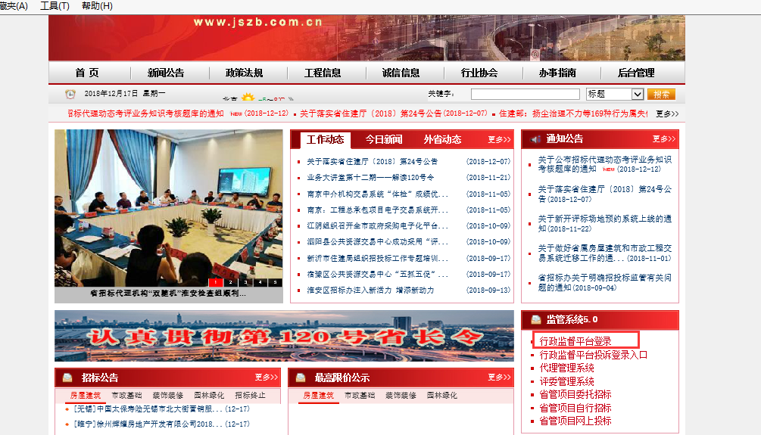
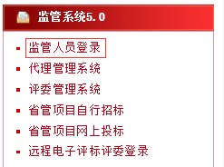
- 入省5.0综合监管系统，点击左上方的代理管理，如下图所示。
- 在左侧菜单动态考评中，找到考试管理，如下图所示。
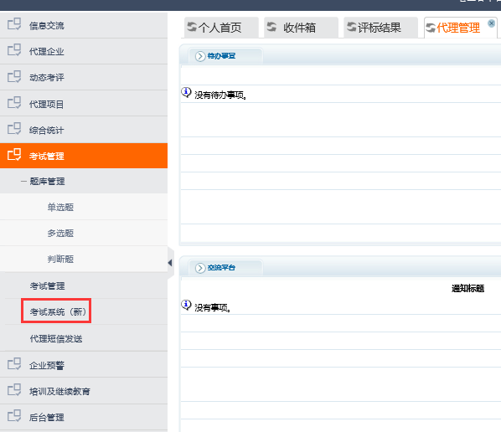
- 点击代理短信发送，在右侧页面新增短信，输入相应的短信标题和内容，点击添加保存。然后点击挑选代理，选择相应的单位，点击挑选代理，即可挑选需要发送短信的代理单位，最后点击全部发送，即可给相应代理单位的法人和联系人发送短信。
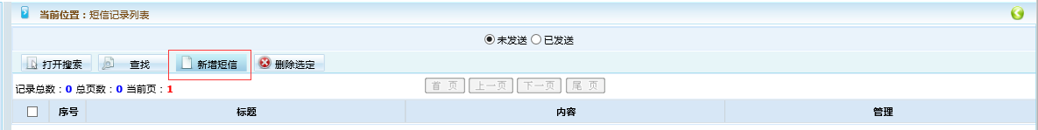
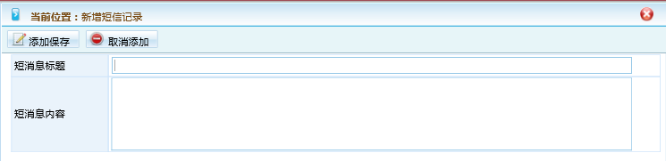
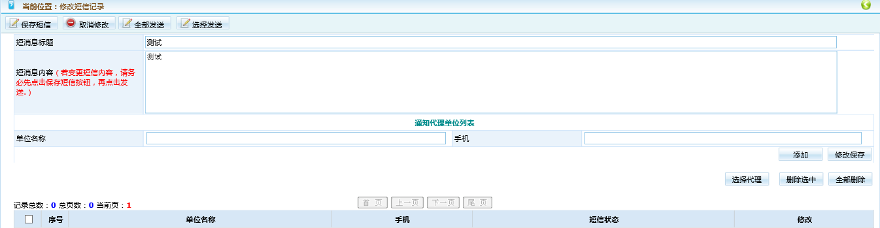
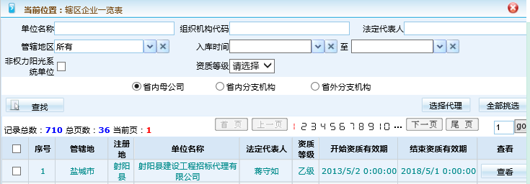
- 点击考试系统（新），即可进入代理考试系统，点击右上角的考试管理—试卷管理，在左侧题库类别选择2020代理题库，点击随机试卷，输入考试名称，考试地点，考试时间段，参考人数上限，点击添加保存，即可建立一个场次的考试。
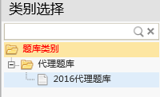
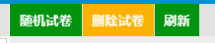
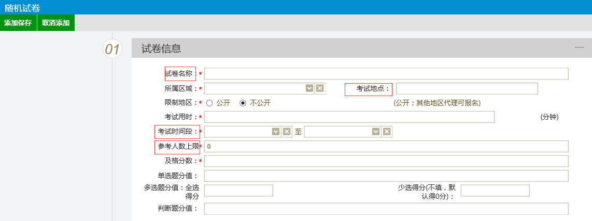
- 在题库类别，选择2020代理题库，即可看到已经新建好的考试场次，以及已参考人数。点击考试人员，即可看到详细的报名人信息，勾选相应人员，选择发送短信，输入短信内容，点击发送短信息，即可对报名人员发送短信。点击打印报名信息，即可打印该场次的报名人员签到表。
